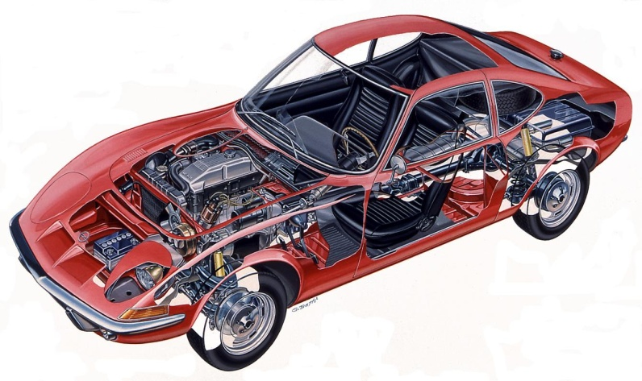

**GORAN HUSINEC,dipl.ing.**

Zagreb, Kriška 53

**goran.husinec@gmail.com**

GSM: 099 6667 001

FAX: 01/4646 082

OIB: 69857018115

MB: 2812973330049

Račun broj: 2360000-1101865702

**Stalni sudski vještak za cestovni promet, tehniku i procjenu motornih vozila, plovila**

**Aero-Therm d.o.o. u stečaju**

HR-10 000 Zagreb

Fratrovac 39

OIB: 88495391042

Zagreb, 17.08.2018.

**PROCJENA VRIJEDNOSTI VOZILA**

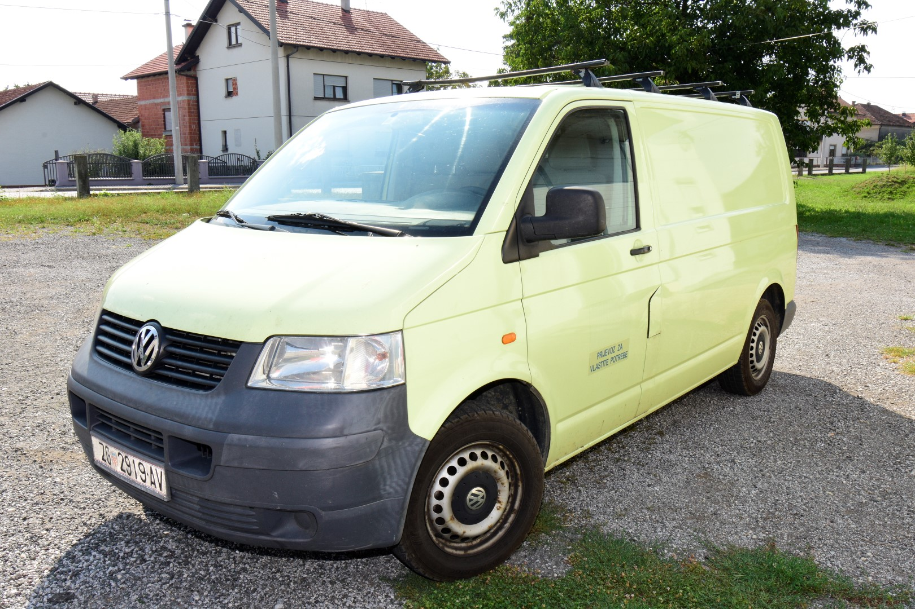

**VOZILO: VW T5 Transporter Furgon**

**U PROMETU OD: 2003**

**TRŽIŠNA VRIJEDNOST: 15.373,40 kuna**

**1. PODACI O VOZILU:**

-vrsta vozila: teretni automobil

-marka vozila: VW

-tip vozila: T5 Transporter Furgon

-model vozila: 1.9 TDI

-boja vozila: žuta

-broj šasije: WV1ZZZ7HZ4H027423

-registarska oznaka: ZG 2919 AV

-godina proizvodnje: 2003

-datum prve reg: 23.08.2004.

-stanje putomjera: 322 055 km

-oblik karoserije: furgon

-proizvođač: VW

-država proizvodnje: Njemačka

-vrsta motora diesel

-radna zapremina motora: 1896 ccm

-snaga motora: 55 kW

-pogon: prednji

-mjenjač: manualni

-datum pregleda: 17.08.2018.

**2. OPREMA VOZILA:**

-krovni nosači

**3. OPĆE STANJE VOZILA:**

-vidljiva oštećenja: puno raznih oštećenja po cijelom vozilu

-rad motora: loš

-očuvanost unutrašnjosti: loše

-stanje pneumatika: za zamjenu

-servisna knjiga: nema

-očuvanost vozila: jako loša

**4. VRIJEDNOST VOZILA:**

Prema Katalogu orijentacijskih vrijednosti rabljenih motornih vozila Jomologia tržišna vrijednost vozila na današnji dan iznosi:

Vkat = 21.962,00 kuna.

Korekcije vrijednosti s obzirom na:

-korekcija u odnosu na prijeđen broj kilometara

-opremljenost vozila

-korekcija na zastarjelost modela

-korekcija na opće stanje vozila - 20 %

-korekcija na izvanredna ulaganja - 10 %

-korekcija na oštećenja vozila

-korekcija na prijašnja oštećenja i karambole

-korekcija na način eksploatacije (vozilo nije servisirano a voženo je u iznimno teškim uvjetima eksploatacije) - 10 %

-korekcija na odnos ponude i potražnje modela + 10 %

Ukupno: - 30 %

Vv = Vkat ± Vkor

Vkat = 21.962,00 kuna

Vkor = 6.588,60 kuna

Vv = 15.373,40 kuna

**5. MIŠLJENJE:**

Predmetno vozilo VW na današnji dan ima tržišnu vrijednost u iznosu od:

Ukupno s PDV-om:

15.373,40 kuna

Stalni sudski vještak:

Goran Husinec dipl.ing.

**6. FOTO ELABORAT:**

